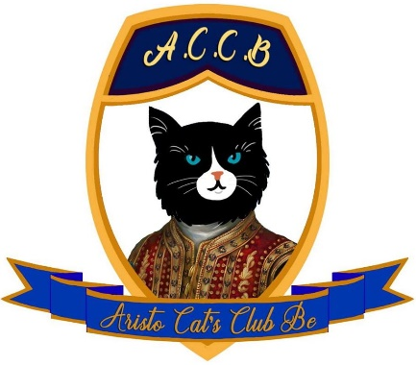 | Aristo Cat’s Club Be asbl  Formulaire dûment rempli à envoyer par mail à :  accb.pedigree@gmail.com ou par courrier au siège social

Formulaire de demande de pedigrees
Mes coordonnées :
NOM :
Prénom :
Rue : n° Bte
Code postal : Ville/Commune :
Téléphone fixe et/ou mobile :
Adresse e-mail :
Numéro d’agrément :
Numéro de carte de membre ACCB :
Nom de chatterie (affixe) :
Je désire une facture : ( )OUI ; ( )NON / Numéro de TVA :

Date de naissance de la portée :
PÈRE (nom + titre + n°pedigree) (+groupe sanguin si connu) :

MÈRE (nom + titre + n°pedigree) (+groupe sanguin si connu) :

Composition de la portée :
M/F | NOM | RACE | COULEUR robe | COULEUR yeux | *NFB | PASSEPORT | IDENTIFICATION
*NFB =NOT FOR BREEDING (pas pour l’élevage) : remplir la case par “X” si désiré

Joindre : obligatoirement la déclaration de saillie (en cas de saillie extérieure), les copies des pedigrees des deux parents, le dernier diplôme obtenu pour chacun d’eux ainsi qu’une copie de chaque passeport européen y compris le numéro d’identification de chaque chaton. Si vous connaissez le groupe sanguin des reproducteurs, merci d’envoyer une copie des tests. Il en est de même pour tous les tests génétiques réalisés.

Je certifie sincères et véritables les renseignements ci-dessus.
Date : Signature : (l’envoi par e-mail équivaut à votre signature)

